JSON 入门指南
JSON 即 JavaScript Object Natation，它是一种轻量级的数据交换格式，非常适合于服务器与 JavaScript 的交互。本文将快速讲解 JSON 格式，并通过代码示例演示如何分别在客户端和服务器端进行 JSON 格式数据的处理。

尽管有许多宣传关于 XML 如何拥有跨平台，跨语言的优势，然而，除非应用于 Web Services，否则，在普通的 Web 应用中，开发者经常为 XML 的解析伤透了脑筋，无论是服务器端生成或处理 XML，还是客户端用 JavaScript 解析 XML，都常常导致复杂的代码，极低的开发效率。实际上，对于大多数 Web 应用来说，他们根本不需要复杂的 XML 来传输数据，XML 的扩展性很少具有优势，许多 AJAX 应用甚至直接返回 HTML 片段来构建动态 Web 页面。和返回 XML 并解析它相比，返回 HTML 片段大大降低了系统的复杂性，但同时缺少了一定的灵活性。

现在， JSON 为 Web 应用开发者提供了另一种数据交换格式。让我们来看看 JSON 到底是什么，同 XML 或 HTML 片段相比，JSON 提供了更好的简单性和灵活性。

JSON 数据格式解析
和 XML 一样，JSON 也是基于纯文本的数据格式。由于 JSON 天生是为 JavaScript 准备的，因此，JSON 的数据格式非常简单，您可以用 JSON 传输一个简单的 String，Number，Boolean，也可以传输一个数组，或者一个复杂的 Object 对象。
String，Number 和 Boolean 用 JSON 表示非常简单。例如，用 JSON 表示一个简单的 String “ abc ”，其格式为：
"abc"
除了字符 "，\，/ 和一些控制符（\b，\f，\n，\r，\t）需要编码外，其他 Unicode 字符可以直接输出。下图是一个 String 的完整表示结构：
图 1. String 的完整表示结构
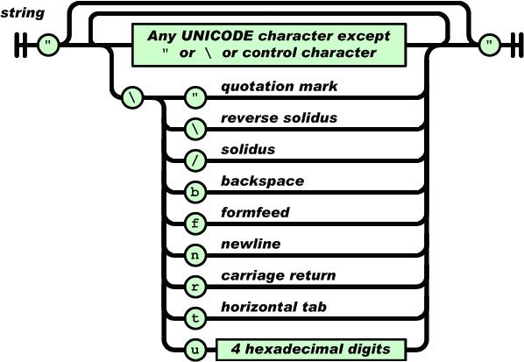
一个 Number 可以根据整型或浮点数表示如下：
图 2. Number 的表示结构
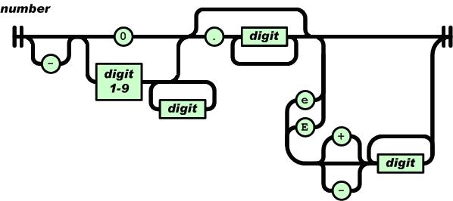
这与绝大多数编程语言的表示方法一致，例如：
12345（整数）
-3.9e10（浮点数）

Boolean 类型表示为 true 或 false 。此外，JavaScript 中的 null 被表示为 null，注意，true、false 和 null 都没有双引号，否则将被视为一个 String 。
JSON 还可以表示一个数组对象，使用 [] 包含所有元素，每个元素用逗号分隔，元素可以是任意的 Value，例如，以下数组包含了一个 String，Number，Boolean 和一个 null：
["abc",12345,false,null]

Object 对象在 JSON 中是用 {} 包含一系列无序的 Key-Value 键值对表示的，实际上此处的 Object 相当于 Java 中的 Map<String, Object>，而不是 Java 的 Class 。注意 Key 只能用 String 表示。
例如，一个 Address 对象包含如下 Key-Value：
city:Beijing
street:Chaoyang Road
postcode:100025（整数）

用 JSON 表示如下：
{"city":"Beijing","street":" Chaoyang Road ","postcode":100025}

其中 Value 也可以是另一个 Object 或者数组，因此，复杂的 Object 可以嵌套表示，例如，一个 Person 对象包含 name 和 address 对象，可以表示如下：
{"name":"Michael","address":
{"city":"Beijing","street":" Chaoyang Road ","postcode":100025}
}

JavaScript 处理 JSON 数据
上面介绍了如何用 JSON 表示数据，接下来，我们还要解决如何在服务器端生成 JSON 格式的数据以便发送到客户端，以及客户端如何使用 JavaScript 处理 JSON 格式的数据。
我们先讨论如何在 Web 页面中用 JavaScript 处理 JSON 数据。我们通过一个简单的 JavaScript 方法就能看到客户端如何将 JSON 数据表示给用户：
function handleJson() {
var j={"name":"Michael","address":
{"city":"Beijing","street":" Chaoyang Road ","postcode":100025}
};
document.write(j.name);
document.write(j.address.city);
}

假定服务器返回的 JSON 数据是上文的：
{"name":"Michael","address":
{"city":"Beijing","street":" Chaoyang Road ","postcode":100025}
}

只需将其赋值给一个 JavaScript 变量，就可以立刻使用该变量并更新页面中的信息了，相比 XML 需要从 DOM 中读取各种节点而言，JSON 的使用非常容易。我们需要做的仅仅是发送一个 Ajax 请求，然后将服务器返回的 JSON 数据赋值给一个变量即可。有许多 Ajax 框架早已包含了处理 JSON 数据的能力，例如 Prototype（一个流行的 JavaScript 库：http://prototypejs.org）提供了 evalJSON() 方法，能直接将服务器返回的 JSON 文本变成一个 JavaScript 变量：
new Ajax.Request("http://url", {
method: "get",
onSuccess: function(transport) {
var json = transport.responseText.evalJSON();
// TODO: document.write(json.xxx);
}
});

服务器端输出 JSON 格式数据
下面我们讨论如何在服务器端输出 JSON 格式的数据。以 Java 为例，我们将演示将一个 Java 对象编码为 JSON 格式的文本。
将 String 对象编码为 JSON 格式时，只需处理好特殊字符即可。另外，必须用 (") 而非 (') 表示字符串：
static String string2Json(String s) {
StringBuilder sb = new StringBuilder(s.length()+20);
sb.append('\"');
for (int i=0; i<s.length(); i++) {
char c = s.charAt(i);
switch (c) {
case '\"':
sb.append("\\\"");
break;
case '\\':
sb.append("\\\\");
break;
case '/':
sb.append("\\/");
break;
case '\b':
sb.append("\\b");
break;
case '\f':
sb.append("\\f");
break;
case '\n':
sb.append("\\n");
break;
case '\r':
sb.append("\\r");
break;
case '\t':
sb.append("\\t");
break;
default:
sb.append(c);
}
}
sb.append('\"');
return sb.toString();
}

将 Number 表示为 JSON 就容易得多，利用 Java 的多态，我们可以处理 Integer，Long，Float 等多种 Number 格式：
static String number2Json(Number number) {
return number.toString();
}

Boolean 类型也可以直接通过 toString() 方法得到 JSON 的表示：
static String boolean2Json(Boolean bool) {
return bool.toString();
}

要将数组编码为 JSON 格式，可以通过循环将每一个元素编码出来：
static String array2Json(Object[] array) {
if (array.length==0)
return "[]";
StringBuilder sb = new StringBuilder(array.length << 4);
sb.append('[');
for (Object o : array) {
sb.append(toJson(o));
sb.append(',');
}
// 将最后添加的 ',' 变为 ']':
sb.setCharAt(sb.length()-1, ']');
return sb.toString();
}

最后，我们需要将 Map<String, Object> 编码为 JSON 格式，因为 JavaScript 的 Object 实际上对应的是 Java 的 Map<String, Object> 。该方法如下：
static String map2Json(Map<String, Object> map) {
if (map.isEmpty())
return "{}";
StringBuilder sb = new StringBuilder(map.size() << 4);
sb.append('{');
Set<String> keys = map.keySet();
for (String key : keys) {
Object value = map.get(key);
sb.append('\"');
sb.append(key);
sb.append('\"');
sb.append(':');
sb.append(toJson(value));
sb.append(',');
}
// 将最后的 ',' 变为 '}':
sb.setCharAt(sb.length()-1, '}');
return sb.toString();
}

为了统一处理任意的 Java 对象，我们编写一个入口方法 toJson(Object)，能够将任意的 Java 对象编码为 JSON 格式：
public static String toJson(Object o) {
if (o==null)
return "null";
if (o instanceof String)
return string2Json((String)o);
if (o instanceof Boolean)
return boolean2Json((Boolean)o);
if (o instanceof Number)
return number2Json((Number)o);
if (o instanceof Map)
return map2Json((Map<String, Object>)o);
if (o instanceof Object[])
return array2Json((Object[])o);
throw new RuntimeException("Unsupported type: " + o.getClass().getName());
}

我们并未对 Java 对象作严格的检查。不被支持的对象（例如 List）将直接抛出 RuntimeException 。此外，为了保证输出的 JSON 是有效的，Map<String, Object> 对象的 Key 也不能包含特殊字符。细心的读者可能还会发现循环引用的对象会引发无限递归，例如，精心构造一个循环引用的 Map，就可以检测到 StackOverflowException：
@Test(expected=StackOverflowError.class)
public void testRecurrsiveMap2Json() {
Map<String, Object> map = new HashMap<String, Object>();
map.put("key", map);
JsonUtil.map2Json(map);
}

好在服务器处理的 JSON 数据最终都应该转化为简单的 JavaScript 对象，因此，递归引用的可能性很小。
最后，通过 Servlet 或 MVC 框架输出 JSON 时，需要设置正确的 MIME 类型（application/json）和字符编码。假定服务器使用 UTF-8 编码，则可以使用以下代码输出编码后的 JSON 文本：
response.setContentType("application/json;charset=UTF-8");
response.setCharacterEncoding("UTF-8");
PrintWriter pw = response.getWriter();
pw.write(JsonUtil.toJson(obj));
pw.flush();

小结
JSON 已经是 JavaScript 标准的一部分。目前，主流的浏览器对 JSON 支持都非常完善。应用 JSON，我们可以从 XML 的解析中摆脱出来，对那些应用 Ajax 的 Web 2.0 网站来说，JSON 确实是目前最灵活的轻量级方案。

